Zápis z 2. jednání projektu TRANSREGIO
25.10. 2019, 10:00 – 14:15
Fachhochschule St. Pölten
Přítomni:
Za vedoucího partnera – CDV: Jan Perůtka, Jiřina Veselá, Vojtěch Kocourek, Michal Krempl
Za PP2 – FHSP: Otfried Knoll, Frank Michelberger, Thomas Preslmayr, Kevin Pyrek
Za PP3 – VUT: Herbert Seelmann
Omluveni: Andreas Zimmer, Jan Křemen (strategický partner za SŽDC)

Obsah jednání/témat:
- Uvítání všech partnerů ve FHSP.
- FHSP oznamuje změnu v managementu (Gabriela Fernandes v důchodu) → Je nutné schválení společným sekretariátem → změnu zajistí vedoucí partner (CDV) v eMS, žádost o změnu; formuláře A5 + A6 (FHSP).
- Proces definitivního výběru loga projektu, odsouhlaseno všemi, odsouhlasená varianta (viz příloha) bude využívána na všech propagačních materiálech.
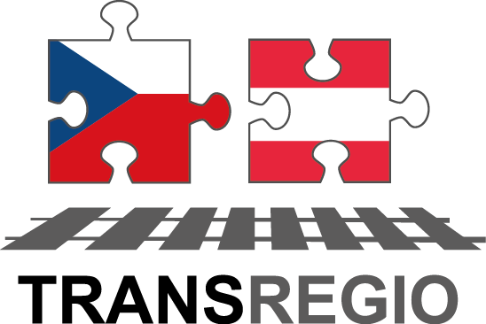
- Zdůraznění nutnosti a náležitostí publicity. Zavěšení plakátů Interreg u vchodu.
- Struktura webových stránek, předloženo několik návrhů webových stránek, diskuse nad obsahem a grafickým provedením, k zamyšlení a k urychlenému rozhodnutí – nutno webové stránky již používat z důvodu publicity po celou dobu projektu(mimo jiné byla zmíněna varianta dvou fotek (1 z české strany, 1 z rakouské strany - např. nádraží/žel. stanice Hevlín a Laa; nebo stará dobová fotka a nová fotka Hrušovan atd.) a případně mezi nimi graf a/nebo mapa dotčeného úseku: https://transregio.cdvinfo.cz/; Podobným způsobem řešit I-BOX – webové stránky pod hlavičkou Interregu (https://www.at-cz.eu/at/ibox/pa-4-nachhaltige-netzwerke-und-institutionelle-kooperation/atcz158_transregio).
FHSP (K. Pyrek) navrhuje bannerovou grafiku se dvěma fotografiemi.
Údržbu webu provádí CDV. Výměna obsahu (nové obsahy, změna obsahů) probíhá prostřednictvím dokumentů Word. Upozornění FHSP: Vlajky států musí být orámovány na bílém pozadí, jinak jsou bílé části neúplné! Viz screenshot.
IBox (webová prezentace projektu na webu Interreg) je pravidelně doplňována hlavním partnerem CDV s aktuálními obsahy webu.
- Vyrobit nejpozději v lednu roll up, česká i rakouská strana – pro propagaci projektu na konferencích atd.
- Představení obsahu schůzky se SŽDC – potřebná data a informace pro zpracování projektu TRANSREGIO.
- Prezentace ze schůzky se starostou obce Hevlín, úvodní interview, nafocení současné situace – Hrušovany nad Jevišovkou, Hevlín, Laa an der Thaya.
- Otázky a odpovědi během diskuze:

Vybrat definitivní varianty, budou to pravděpodobně následující 3 varianty (ze 7 variant CDV):
- Brno – Břeclav – Hohenau – Wien (první koridor / severní dráha): Klíčová otázka je, jak do železnice zakomponovat tu nákladní dopravu (kapacita je už limitována). Prosíme o upřesnění!
- Brno – Moravský Krumlov – Hrušovany nad Jevišovkou – Znojmo – Retz – Wien
- Brno – Břeclav – Hrušovany nad Jevišovkou – Hevlín – Laa an der Thaya – Wien
- Brno – M. Krumlov – Hrušovany nad Jevišovkou – Hevlín – Laa an der Thaya – Wien

Je třeba poznamenat, že v každém případě je nutné vzít v úvahu dopravní vztahy Baltsko-jadranského koridoru (relace Ostrava-Přerov-Vídeň). Nové spojení bude také sloužit jako alternativa/odlehčení baltsko-jadranského koridoru. Možné odlehčovací trasy k dotčeným koridorům TEN přes Laa an der Thaya - Hevlín jsou zobrazeny v grafice flipchart (viz obrázek níže).
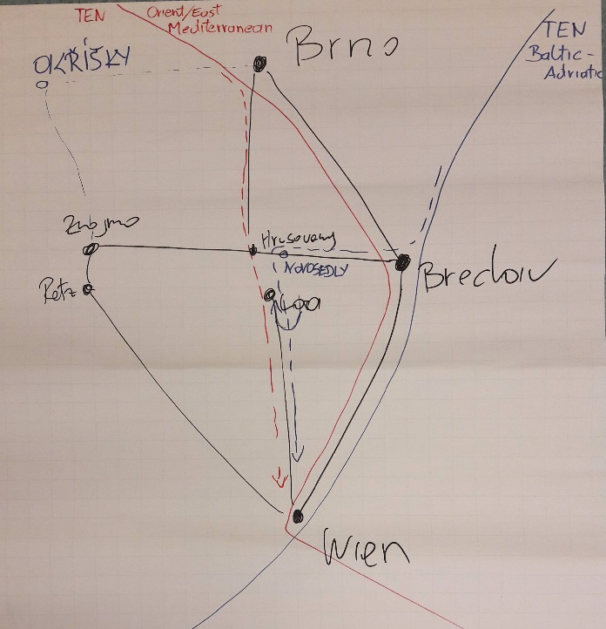

Klíčové parametry pro propustnost tratí – společný úkol pro příště rozmyslet (za českou stranu P. Skládaný + H. Seelmann, za rakouskou stranu O. Knoll + T. Preslmayr).

Infrastruktura na rakouské straně: Jak hluboko do detailu jít (asi žádné detaily jako jsou např. pozemky ÖBB-INFRA)? Názor CDV: Detailně asi ne, ale v rámci možností a dostupnosti příslušných údajů. => Návrh společné datové struktury požadované (CDV).

Relevantnost, výkonnost žel. tras (kapacity): Prezentovat co chceme vlastně ukázat; jak definovat ty varianty, které jsou nejdůležitější pro CBA?

Musí být definovány standardy pro výstavbu tratí. Např.: Jsou zapotřebí 740 m délka koleje (standard pro koridory TEN)? Pokud má nové spojení (neomezeně) sloužit jako alternativní trasa ke koridorům: Ano (i když pouze ve strategicky důležitých stanicích). Ale: Mohou být také vyvinuty varianty v závislosti na stavu výstavby.

Rozdělit na dvě možnosti s nákladní dopravou (přednostně) a bez nákladní dopravy (s ohledem na novou situaci: Trať Hevlín – Hrušovany nad Jevišovkou bude vlastnit obec Hevlín, která chce obnovit osobní dopravu, provozovatelem dráhy a dopravce bude společnost „Railway Capital“).

Prioritou zůstává pracovat s nákladní dopravou, protože ta musí přejít na železnici!
K tomu pár poznámek:
- V. Kocourek mluvil se sdružením ŽESNAD: Má zájem na obnovení provozu Hevlín – Laa an der Thaya a chce s námi kooperovat!
- J. Perůtka a M. Krempl sdělili následující zajímavé informace:
  - Cihelna Hevlín by ráda přepravovala cihly vlakem, bohužel ale vlaková doprava není vhodná (poškození cihel kvůli vibracím).
  - Kamenolom Rakšice by ale zájem o přepravu měl.
  - Společnost ČEZ (provozuje vlečku z Rakšic do jaderné elektrárny Dukovany) - zatím se neozvala.
- O. Knoll sdělil, že firma JUNGBUNZLAUER (Wulzeshofen u města Laa) nemá zájem na obnovení úseku Laa an der Thaya – Hevlín, protože nejsou vlaky do/z Polska. Společnost nemá v úmyslu žádné přepravy, pro které je vztah Laa an der Thaya – Hevlín relevantní.
V rámci možností kontaktovat a upřednostnit cílové skupiny, uvedené v Žádosti (od nichž jsme obdrželi podpůrné dopisy), a od nichž lze očekávat podporu při řešení projektu formou získávání potřebných dat, a rovněž opačně – nabídnout jim průběžné i konečné výsledky vyplývající z realizace projektu tak, aby mohly využít naše výstupy a smysluplně z nich čerpat.
Další důležité body:
PB T1: CDV představovalo dokumentaci infrastruktury (tratí) v ČR. FHSP se snaží podobně strukturované řešení pro rakouskou stranu. Zpracování od CDV je velmi dobré, ale asi příliš podrobné. FHSP provede výběr parametrů pro rakouské úseky podle vzoru (na sharepointu T1), a podle toho pak připraví údaje o infrastruktuře. Příprava údajů o infrastruktuře se zaměřuje na parametry, které jsou relevantní pro kapacitu. Měl by mít podobný formát pro obě strany.
PB T4: Velmi důležité jsou dopravní proudy, které potřebuje FHSP Co k tomu může česká strana přispět, existují nějaké informace nebo podklady?
Odpověď CDV: Bude kontaktováno oddělení CDV zabývající se modelováním dopravy s dotazem, jaké by mohli poskytnout podklady a zda by mohli s modelem nějak pomoci (je vůbec zájem, aby CDV na modelu pracovalo? – nemáme na to vyčleněny peníze v balíčku). (Již jednou oddělení bylo kontaktováno, ale z časových důvodů s námi mohou spolupracovat až od ledna 2019). Odpověď znovu upřesníme po vyjádření zmíněného oddělení (nejpozději příští týden). Jsme schopni dodat některá data která máme k dispozici (částečně se nabízí data ze sčítání dopravy; potenciální poptávka – mají provádět dotazovací průzkumy jak k osobní, tak i k nákladní dopravě? (U nákladní dopravy se už dotazování provedlo u podniků, které jsou napojeny vlečkou na železniční trať. Nebyli zatím kontaktování dopravci, případně další zainteresovaní přepravci.) FHSP prosím upřesnit, pokud možno, jaká data a v jaké struktuře by bylo ideální, kdyby CDV dodalo).
Odpověď FHSP: Záleží hlavně na tom, jak bude CBA strukturována. Pouze v případě, že je to jasné, má smysl požádat technické kanceláře, které mají zajišťovat dopravní proudy. Proto žádáme CDV o informace. Na základě varianty 0 (současný stav) by měly být zváženy čtyři varianty projektu.
PB T5: Co je nutné pro CBA (vstupní hodnoty)? FHSP to potřebuje na veřejnou zakázku prognostických modelů (Je třeba získat nabídky od 3 společností)! CDV zamýšlí tuto problematiku řešit po novém roce formou kooperace, předběžně navržena na tuto práci zaměstnankyně VUT, která s prací souhlasí.
- FHSP představuje postup práce:
Simulace tratí pomocí programu OpenTrack: Tratě Wien – Unterretzbach a Wien – Laa an der Thaya jsou již vytvořeny v OpenTracku. Na trati Wien – Hohenau – státní hranice u Bernhardsthalu se pracuje (zhotovení 12/2019). Modelování infrastruktury na rakouské straně se doplní ještě do Znojma/Hrušovan nad Jevišovkou/Břeclavi. Požadovaná data infrastruktury musí poskytovat CDV/VUT. Modelování infrastruktury v OpenTracku pro tratě v ČR dosud neproběhlo.
Hrubá analýza proveditelnosti reaktivace hraničního přechodu Laa-Hevlín: Stav (stavební), nezbytná opatření.
- Shrnutí a závěry jednání.
- Stanovení termínu dalšího jednání (únor, na CDV Brno?).
Podrobněji k některým bodům:
K 6): Prezentace a diskuse ohledně Studie proveditelnosti Brno – Znojmo, která je vysoutěžena a smlouva připravena k podpisu. Návrh zadání studie počítá se 6 variantami ve třech různých koncepcích.
- Nejstřídmější koncepce (varianta Znojmo minimální) počítá pouze s optimalizací a elektrizací trati ve stávající stopě a novou spojkou trati u Hrušovan n/J. Varianta nejméně pravděpodobná.
- Dále navrženy další dvě koncepce s částečnou novostavbou trati. Jedna z koncepcí uvažuje vedení trati v současné stopě až k Moravským Bránicím a Moravský Krumlov a následně by novostavba pokračovala směrem ke Znojmu. Město Moravský Krumlov by mělo být obslouženo železniční tratí ze stávající stanice nebo z nové stanice na novostavbě. Tato varianta se SŽDC jeví jako nejpravděpodobnější, je zachována obslužnost Ivančicka a Krumlovska. Ze Střelic do Moravských Bránic se nepředpokládá zásadní modernizace trati, v první etapě by mohla proběhnout elektrizace do Ivančic s pokračováním výstavby novostavby.
- Třetí nejzajímavější koncepce uvažuje využití stávající konvenční trati směrem na Břeclav (za předpokladu již hotové VRT Brno – Vranovice) a v okolí Vranovic by se trať odpojila novostavbou s připojením na stávající trať v blízkosti Hrušovan nad Jevišovkou.
Všechny varianty počítají s elektrizací tratě, včetně varianty s maximálním využitím stávající trasy. Předpokládá se, že elektrizaci tratě by neměly bránit ani tunely, které se vyskytují v blízkosti Prštic a Moravských Bránic. Při zpracování studie se počítá s již dokončenou modernizací a elektrizací tratě Brno – Zastávka a dokončenou VRT v úseku Brno – Vranovice.
Doba zpracování je 18 měsíců. Výsledky se proto neočekávají před dokončením projektu Transregio. Pravděpodobnost skutečné realizace nelze z dnešního pohledu odhadnout. Zpracování projektu Transregio nemůže být založeno na těchto možných zlepšeních. Mohou však vzniknout pozdější synergie.
K 7) Předmětem interview se starostou Hevlína byly především tyto zásadní otázky:
- Koupě trati Hrušovany nad Jevišovkou – Hevlín do majetku obce Hevlín
- Záměry obce Hevlín s předmětnou železniční tratí
- Podmínky obnovení trati a provozu
- Předpokládaná frekvence vlakových spojů a jejich účel
Závěry intervia:
- Hevlín má zájem o obnovení trati do Laa, nicméně se nejedná o aktuální prioritu.
- Obec Hevlín má vyrozumění SŽDC, že podala nejvýhodnější nabídku na koupi železniční trati Hrušovany nad Jevišovkou – Hevlín.
- Obec má zájem provozovat dráhu a je předběžně domluveno zajištění údržby a oprav tratě.
- Na obnově trati má za určitých podmínek zájem i starostka města Laa an der Thaya. Jaké jsou tyto podmínky?
- Dle starosty je konečným cílem zavedení přímého spojení Hevlín – Brno.
Otevřené otázky (objasnění Herberta Seelmanna s CDV začátkem listopadu 2019):
- Stav komunikačního plánu: Kdo dělá, co a kdy jaká opatření? Cílové publikum?
- Témata interoperabilita, železniční zabezpečovací zařízení: Kdo se postará o to?
- Dopravní prognóza: Údaje od CDV k základním datům z T4 dle žádosti (v ČR + mezinárodní koridor).
Úkoly do příště:
- CDV i FHSP: Příprava a tisk letáků – připraveno na akce. Pozn.: Bylo to projednáno? Letáky, na jaké akce?
- Návrhy roll up
- Dokončit (lépe: zhotovit) webové stránky, budou také podkladem pro IBOX.
- Prezentace z jednání dát na sharepoint
- Objasnění čerpání / vyúčtování 5.000 EUR za období 0 (podmínka účast na semináři v Zwettlu byla splněna!)
Přílohy:
- Seznam účastníků
- logo projektu
- Návrh struktury webové stránky
- Náčrt variant CDV
- Flipchart projektové území / dopravnívztahy (relace)

Bearbeitung: JiřinaVeselá, Herbert Seelmann, doplnění FHSP

